全国科技监督评估培训平台操作指南

全国科技监督评估培训平台注册（新用户）
1、获取到全国科技监督评估培训平台的注册二维码后，扫描二维码进入平台的信息填写注册页面。
2、根据表单要求，按照图示四个步骤进行个人信息的填写，填写完毕点击注册按钮发送注册申请。
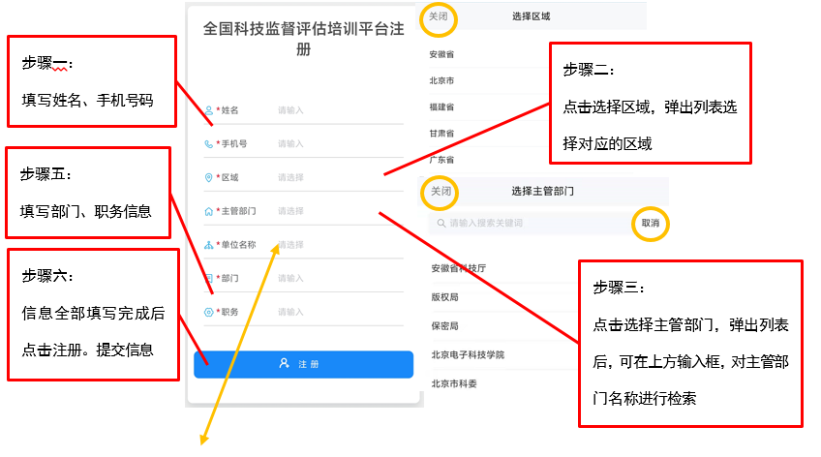
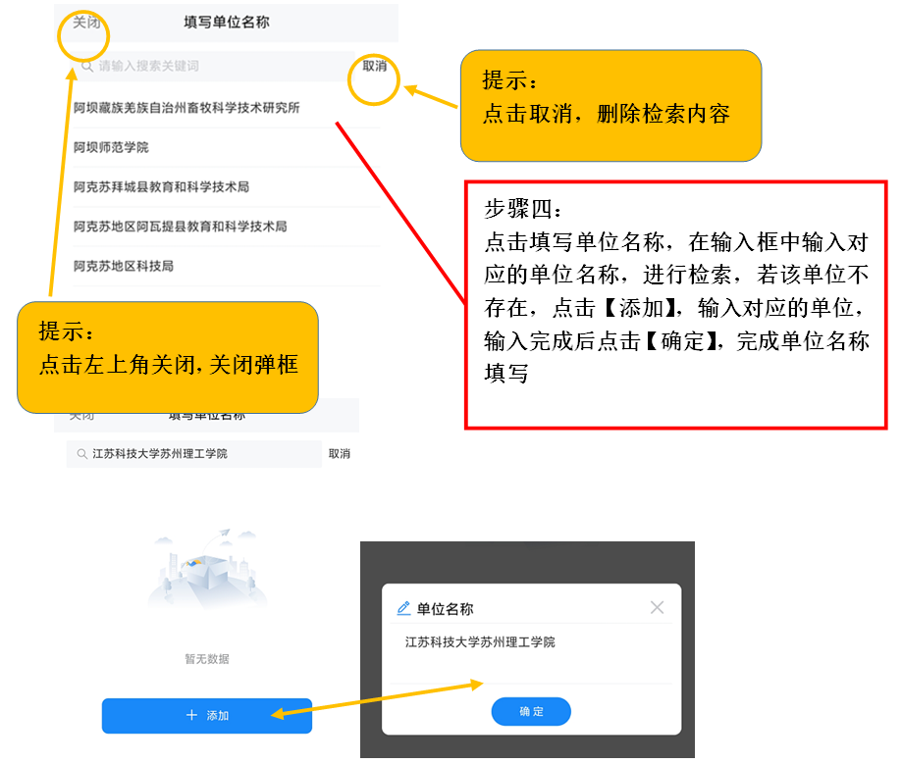
3、用户注册提交后，暂时不能登录系统，系统将发送消息给对应主管部门负责人进行审批，审核通过后即可登录平台。
4、用户注册提交后，系统会展现对应组织二维码，扫描该二维码进行关注后，即可在微信中收取通知。
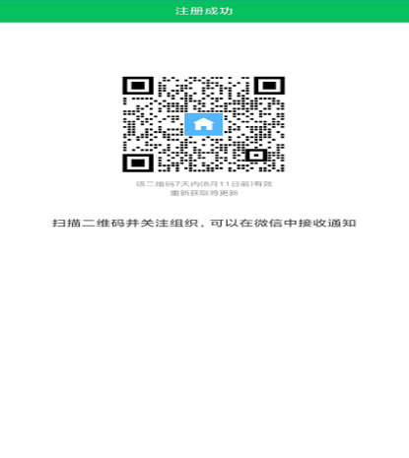

客户端下载安装
使用全国科技监督评估培训平台需要事先下载安装企业微信客户端，官网下载地址与IOS、安卓客户端APP安装二维码提供如下。

下载地址：

https://work.weixin.qq.com/?from=newsmeeting#indexDownload

APP安装二维码：

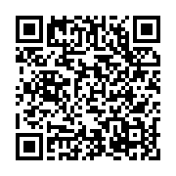
IOS手机客户端 安卓手机客户端

三、全国科技监督评估培训平台手机端操作流程

（一）登录企业微信
初次登入企业微信时，用户需操作如下：
选择“手机号登录”方式登录→选择“全国科技监督评估培训平台”工作身份→“进入”

（二）进入全国科技监督评估培训平台
点击“工作台”，选择上方的“培训平台”，进入全国科技监督评估培训平台。
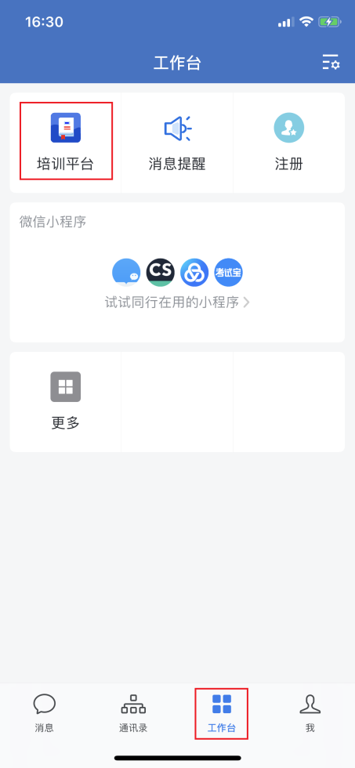

（三）全国科技监督评估培训平台页面
进入全国科技监督评估培训平台页面后可以看到主页面包含我的课程、培训班、课程分类、最新课程、推荐课程5个模块，对应功能列举如下：
- “我的课程”——在学课程
- “最新通知”——平台发布的通知资讯
- “课程分类”——按类目查找课程进行学习
- “最新课程”——课程
- “推荐课程”——学习平台推荐课
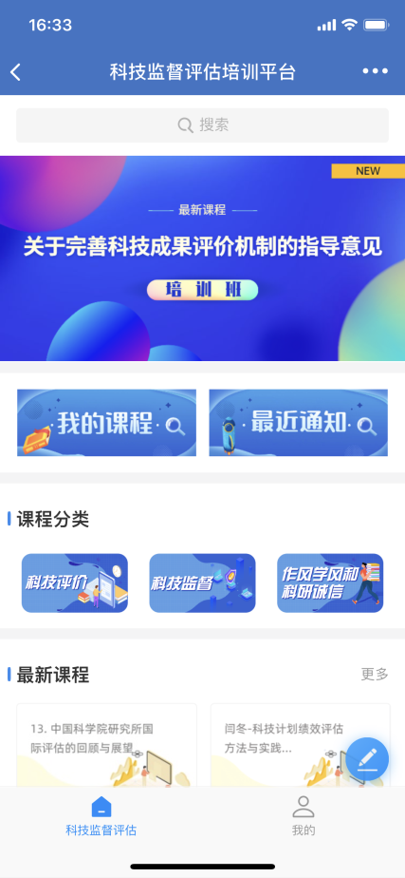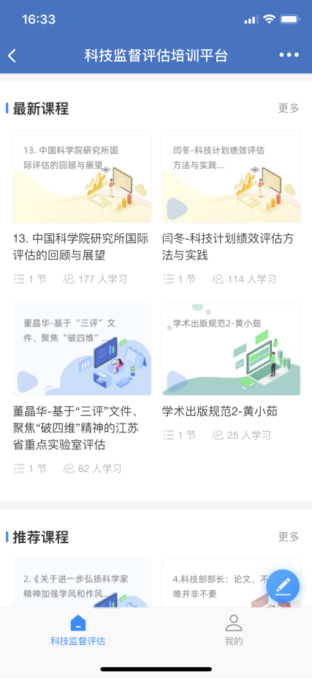

四、全国科技监督评估培训平台电脑端操作流程

（一）浏览器登录
1、打开乐享管理后台https://lexiangla.com/login 选择企业微信登录。
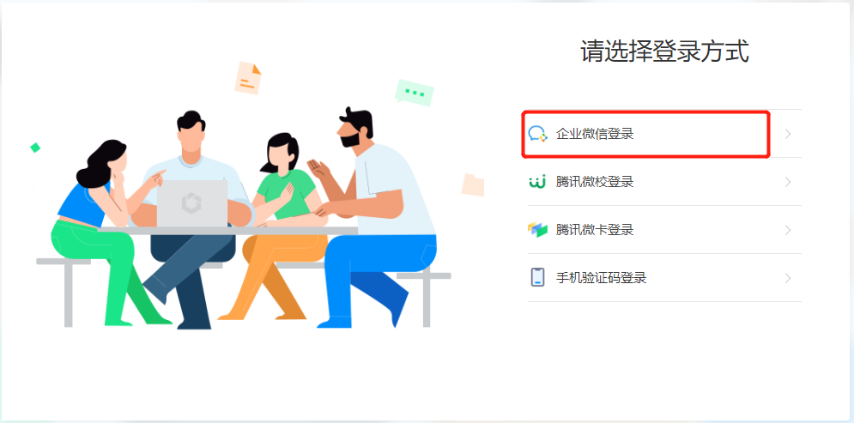
2、打开企业微信手机端APP，扫描页面展示的二维码登录。
3、登陆成功，进入全国科技监督评估培训平台。
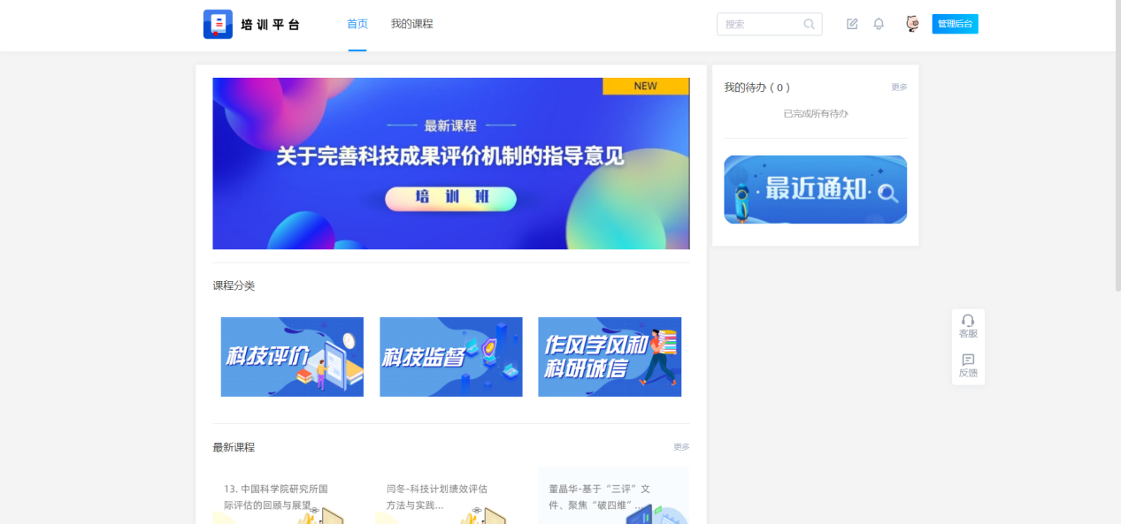（二）客户端登录
1、下载企业微信PC客户端软件，下载地址如下：https://work.weixin.qq.com/?from=newsmeeting#indexDownload
- 登录企业微信客户端：运行客户端软件后，使用手机端企业微信扫码并确认登录。
3、访问全国科技监督评估培训平台：点击“工作台”，选择“培训平台”。
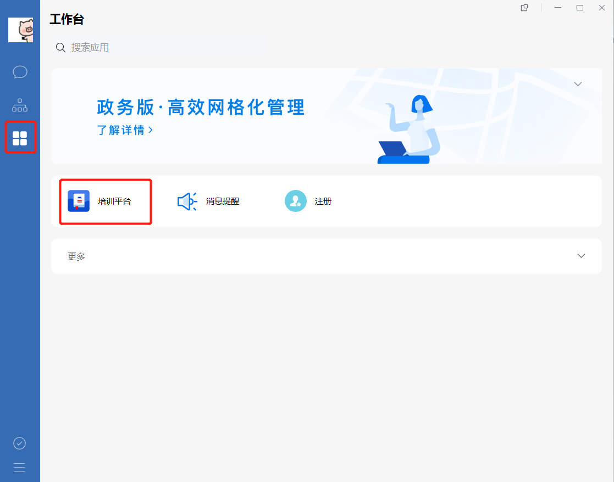
4、跳转成功，进入全国科技监督评估培训平台页面显示如下。
